
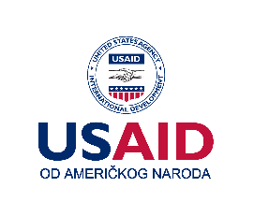

PROJEKAT UNAPREĐENJA LOKALNOG RAZVOJA (GOLD)
PRIVREDNA KOMORA REPUBLIKE SRPSKE
PODRUČNA PRIVREDNA KOMORA BIJELJINA

П Р И Ј А В А
ЗА КОРИШТЕЊЕ СРЕДСТАВА ИЗ ПРОЈЕКТА „РЕГИЈА БЕЗБЈЕДНЕ ХРАНЕ“ ЗА УВОЂЕЊЕ СТАНДАРДА КВАЛИТЕТА, СЕРТИФИКАЦИЈЕ И РЕСЕРТИФИКАЦИЈЕ:
Пријава
Пријава за: (уписати назив стандарда)
увођење ____________________________ стандарда
сертификацију ____________________________ стандарда
ресертификацију ____________________________ стандарда
Подаци о подносиоцу пријаве:
Назив привредног друштва:

Адреса:

Име и презиме директора:
Контакт особа:

Основна дјелатност:

Телефон: | Факс: |  |  |  | Е-пошта:
Број запослених радника: | 2015. год.: |  |  | 2014. год.: |  |  | 2013. год.:
Остварен приход | 2014. год.: |  |  |  | 2013. год.:
Остварен профит | 2014. год.: |  |  |  | 2013. год.:
Остварен извоз | 2014. год.: |  |  |  | 2013. год.:
Вредност планираних инвестиција у наредном периоду (BAM)
Очекивано повећање прихода (BAM)
Очекивано повећање извоза (BAM)
Очекивано отварање нових радних места | мушкарци |  | жене |  | млади (до 30 год.) |  |  | УКУПНО
Место и датум |  |  |  |  |  | Потпис овлашћене особе

